《全民挂机》阵营战策划
- 相关名词
声望：新添加的一个数值，可以通过阵营战、竞技场等处产出，用于兑换需要声望的装备或称号

连胜榜：连胜排名前三的玩家会被显示在连胜榜上。

结束时间：结束时间为阵营战剩余时间，当结束时间到0：00时，阵营战结束。

累计奖励：阵营战结束后，系统会发来消息，告诉玩家本次阵营战的情况以及累计奖励。

待确定内容：
1,阵营名称
2,鼓舞加成，血量对当前和总量同时改变，但是伤害按照什么计算？
3,战斗间隔,暂定为30S一次
4,初始奖励，包括金币和声望，是否加等级加成
5,报名条件，战斗力限制，
6,分组逻辑，如何判断实力，玩家如果报名时卸掉装备后再报名怎么办？
7,战报显示逻辑，总条数，显示哪几条，只显示
8,挂机后获得收益，低战力玩家将此作为固定消耗，仅高战力玩家参与战场战斗，并且无法获得与鼓舞消耗相对应的奖励，鼓舞了10次，但是阵营输了，结果收益比挂机的还低！

- 策划正文
整个阵营战分为报名和战斗阶段：
阵营战开启时间：每天晚8点-8点30分，在7点50分-8点30分期间可以进入战斗，在非战斗期间可以勾选自动挂机，8点30分-8点40分为展示时间，战斗页面显示一个红戳：战斗已结束，玩家可以查看上方连杀榜及个人信息
小红点逻辑：每天7点50分至8点30分提示一次，进入后取消
  - 报名阶段：
报名阶段整体布局：分为三个区域，上部说明区，中间功能区，下部报名区
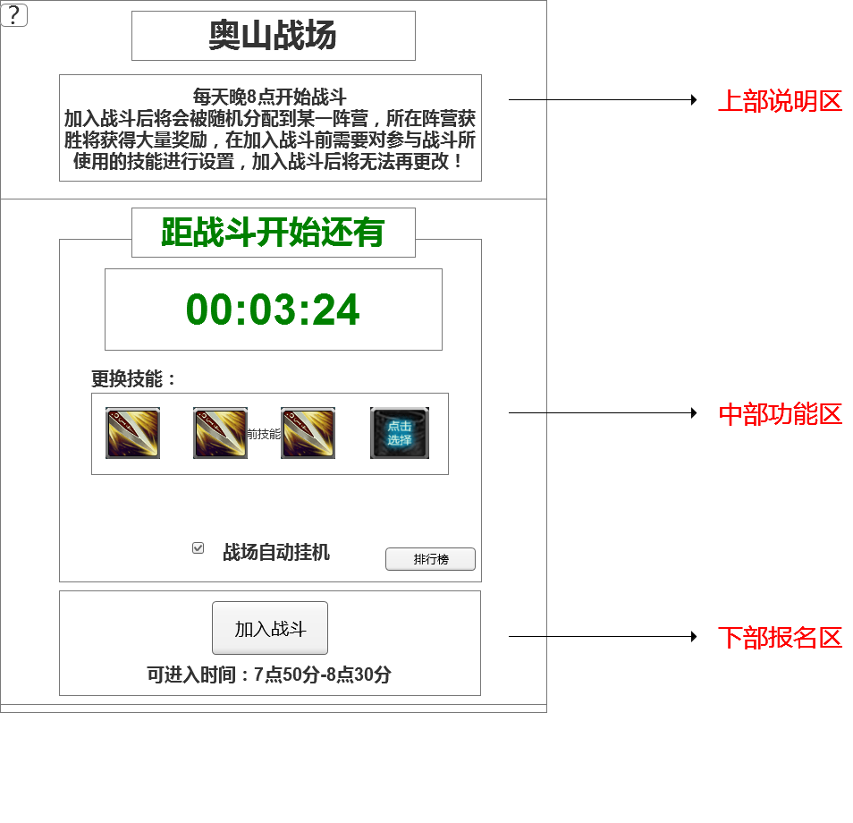
图1.1 报名阶段整体布局

细节说明：
- 上部说明区：
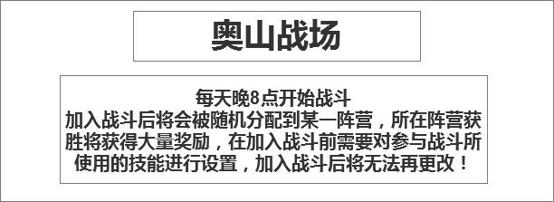
图1.2 上部说明区
- 标题、说明、帮助按钮：可参考多人团战的上部说明布局
- 说明内容：每天晚8点开始战斗，加入战斗后将会被随机分配到某一阵营，所在阵营获胜将获得大量奖励，在加入战斗前需要对参与战斗所使用的技能进行设置，加入战斗后将无法再更改！

- 中间功能区：
1.时间提示：
共有两个状态：战斗开始前，战斗开始后
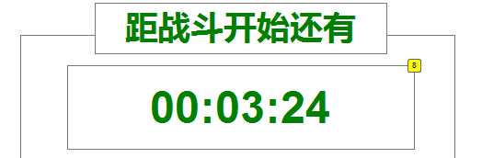
图1.3.1战斗开始前
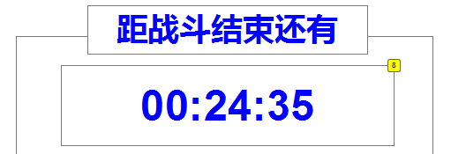
图1.3.2 战斗开始后
- 标题：距离战场开启还有，战斗开始后显示为距离战斗结束还有
- 倒计时：小于24小时显示时钟，战斗开始前和战斗开始后使用两种颜色做区分
2.排行榜逻辑：
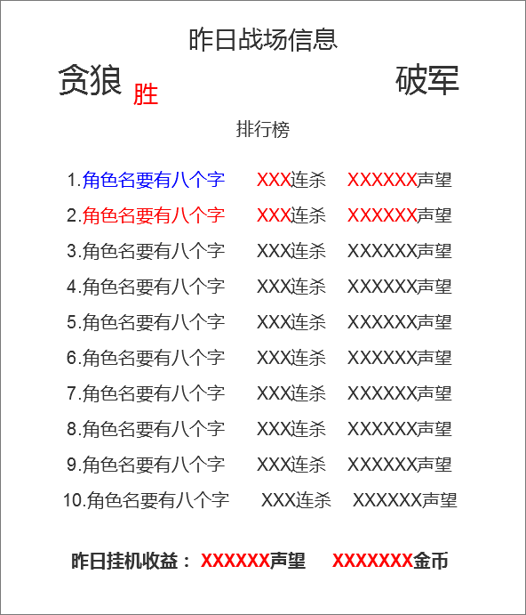
- 排行榜：报名页面点击排行榜按钮，弹窗显示昨日战场信息
- 首次战斗时：
无排行榜内容，显示文字提示：昨日没有战斗！
- 常规显示内容：
1.阵营胜负关系，在上一场获胜阵营的名字上盖个胜利的戳
2.角色名：按照上场所在阵营对角色名进行区分，仅显示10条
3.连杀数和声望值：上场该角色的连杀和声望
4.昨日挂机收益：显示昨日挂机玩家的最终收益，包括声望和金币
3.常规报名逻辑：

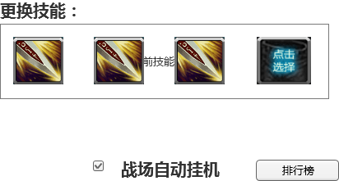
图1.4 常规界面
- 常规报名：即未勾选挂机按钮时的状态，1）在未进入战场前，可以对技能进行更换，2）点击进入战场后直接切换到战斗界面，无法再切换回本界面
- 技能选择：初始四个按钮均为点击选择，点击后直接转入技能选择页面，逻辑可以同本次的技能绑定（技能仅显示图标）

4.自动挂机逻辑：
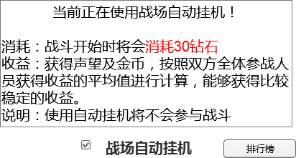
图1.5.1 战斗开始前挂机提示
- 挂机说明：自动挂机将会在战斗开始时扣除一定钻石，并且不会参与战斗，最终收益按照胜负双方全体参战人员平均收益进行计算，保证低战力玩家可以通过一定消耗获得更理想的收益。
- 自动挂机对VIP3以下的玩家是不可见的
- 挂机逻辑：战斗开始时扣除钻石，扣除钻石后将无法取消勾选，如果钻石不足则自动挂机失败（可选，向玩家发送挂机失败邮件进行提示，待确定）
- 勾选逻辑：仅在非战斗期间（8点-8点半以外的时间里）可以进行勾选或取消勾选，并且会发生界面转换
1）勾选自动挂机，判断当前VIP等级>=3,则图1.4的常规界面显示状态切换为图1.5.1所示的挂机提示页面，显示自动挂机介绍，
2）如果取消勾选，则切换回图1.4的常规界面

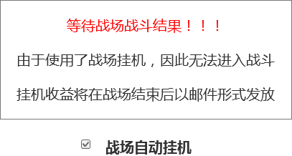
图1.5.2 战场战斗期间挂机提示
- 战场战斗期间：战斗开始时（即8点钟时），扣除30钻石，并切换页面为1.5.2所示战斗期间挂机提示，战斗期间勾选状态无法再进行改变，既无法取消挂机也无法再参与自动挂机，只能选择自己进入战场进行战斗
- 奖励逻辑：战斗结束后，计算胜负双方所有参加战场的玩家，获得声望及金币的平均值，以邮件形式发送给玩家。

- 下部报名区：
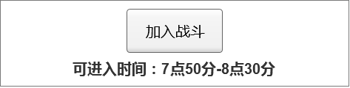
图1.6 加入战斗及时间
- 加入战斗按钮
1.不符合报名条件时按钮为灰色，点击后提示当前不满足战场报名条件，
报名条件：
1）战斗力>2000
2）未勾选自动挂机
3）在可进入时间范围内
2.符合报名条件时，点击后跳转到战斗界面，并无法返回该页面
3.战斗开始前10分钟至战斗结束，共40分钟的时间内可以参加战斗

  - 战斗阶段：
战斗阶段整体布局：
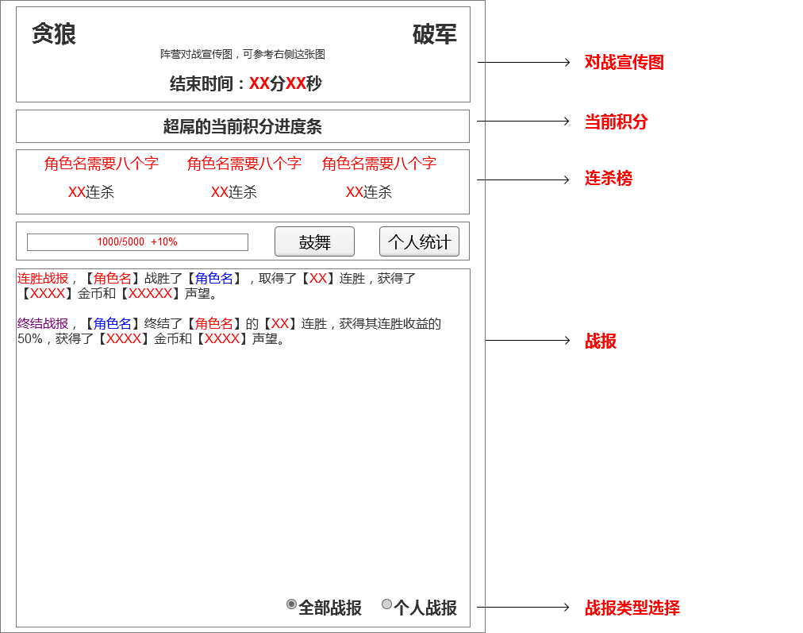
图2.1 战斗页面整体布局
细节说明：
战斗结束后页面继续展示10分钟
    - 对战宣传图
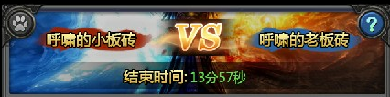
图2.2 对战宣传图
- 阵营名称待定，背景图要表现出两方的激烈冲突，结束时间处自带白底，类似此类，需要能够表现出冲突得激烈并明显的看出结束时间
- 时间为倒计时，结束后的展示时间内显示0分0秒
    - 当前战斗信息

图2.3 积分条
- 当前积分：对称显示两个阵营所有成员获得积分的总和
- 背景的做成类似拔河式的进度条
- 进度条逻辑：每个阵营积分各自占总和的百分比显示颜色的长度
    - 鼓舞界面和当前血量
图2.4 鼓舞及战斗统计
  - 鼓舞按钮：
点击后弹窗提示：消耗20钻石，享受5%的血量及伤害加成，最多鼓舞10次
鼓舞满10次之后提示：当前鼓舞次数已满！
  - 鼓舞时间：战斗开始前10分钟至战斗结束都可以进行鼓舞
  - 战斗中鼓舞：按照当前血量和攻击计算鼓舞加成
  - 残血加成逻辑：对当前血量和血量上限同时加成
  - 个人统计：点击后弹窗显示，类似战斗界面的战斗统计，具体内容在vi中进行描述，战斗结束后的展示时间内也可以查看
    - 连杀榜
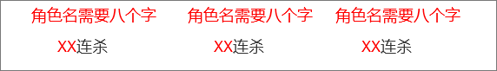
图2.5 连杀榜
- 每次战斗消耗半分钟，根据连续击杀人数进行排行，但仅有排名前三的玩家上榜，初始为空，上面显示：战斗刚刚开始，等待榜单刷新
- 二级判定条件：出现击杀相同时以战斗力进行排行，出现战斗力相同时以竞技场排名确定
    - 战报
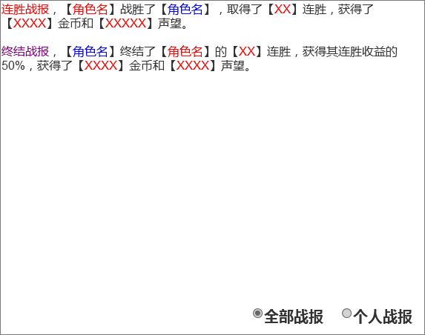
图2.6 战报
- 显示逻辑：全部战报，全部显示的的话数据处理量过于庞大，且玩家也看不过来，第一次默认显示双方战斗力之和最高的5组对战及玩家个人对战，后续显示连杀榜前3的战斗、被终结奖励最高的2场战报、个人对战战报，最多纪录30条，仅显示玩家最关心的纪录就足够了
- 个人战报，显示全部个人相关的战斗
- 战报格式：
1.【连胜战报】角色名战胜了角色名，取得了XX连胜，获得了XXXX+(XXXX)+（XXXX）金币和XXXXX+（XXXXX）+（XXXXX）声望。
2.【终结战报】角色名终结了角色名的XX连胜，获得其连胜收益的50%，获得了XXXX+(XXXXX)金币和XXXX+(XXXXX)声望。
3.【个人战报】你战胜了角色名，取得XX连胜，获得了XXXX+(XXXX)+(XXXX)金币和XXXX+(XXXXX)+(XXXXX)声望。
4.【个人战报】你对战角色名失败，获得XXXX金币和XXXX声望。
5.战斗结束后，战报内容被一个红戳替代，内容：战场已结束
6.角色名按照阵营做区分
- 能够勾选，选择显示全部战报或个人战报，上方战报信息根据选择动态切换
- 战斗结束后
    - 个人相关信息
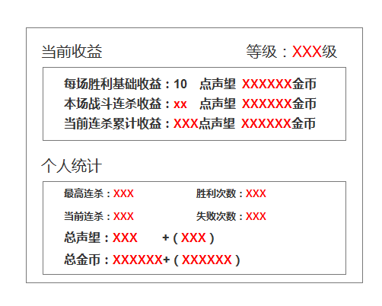
图2.7 战斗统计信息弹窗
- 点击战斗页面中的个人统计弹出个人统计页面
- 显示玩家本次阵营战中的相关信息，包括当前战斗信息，连杀信息、胜负信息及获得奖励的信息，
- 连杀信息：包括最高连杀和当前连杀，初始都为0，按照每轮战斗时间计算可能的最高场次
- 胜负信息：包括胜利场数和失败场数，初始都为0，按照每轮战斗时间计算可能的最高场次
- 奖励信息：包括金币数量和声望总数，初始为0，
- 总收益：包括已经确定的收益及根据本次连杀结果需要变动的收益
- 当被终结或者战斗结束时

  - 战斗逻辑：
战斗匹配为系统在同级别段的两个阵营中自动匹配参战的玩家，根据竞技场排名对报名玩家进行分组， 保证两组人员实力相当。
报名后首先确定阵营，而后进入相应阵营的阵营匹配队列
    - 初始值：
血量和蓝量：按照战场战斗开始时玩家的属性而定，战场战斗开始后不再改变，
初始奖励：声望固定，金币根据等级确定
连杀次数：0，失败就是被终结
战斗积分：0
累计奖励，声望和金币均为0
胜负场次均为0
连杀为0
    - 战斗匹配逻辑
每次战斗开始前，两个阵营的匹配队列随机重排，一对一战斗，无对手则视为轮空
战斗开始后随机先手。

    - 胜负逻辑
- 胜利：
连杀次数：连杀次数+1，根据连杀排名确定是否上榜
胜利场次：胜场+1
血量和蓝量：保存本次战斗结束后剩余的血量，蓝量刷新
固定收益：10点声望及与等级对应的金币数量，通过查表获得
连杀收益：通过查表获得与连杀数对应的奖励
终结奖励：获得对方本次连杀累计收益的50%
奖励：固定收益+连杀收益+终结奖励
阵营战斗积分：获得3分
- 失败：
连杀次数：连杀次数+0，结算奖励后置0
失败场次：失败+1
血量和蓝量：恢复初始的血量和蓝量
奖励：胜利固定收益的一半
阵营战斗积分：获得1分
- 轮空：
连杀次数：连杀次数+0
胜利场次：胜场+1
血量和蓝量：不变，
奖励：仅获得固定奖励
阵营战斗积分：获得1分
    - 奖励发放
战场战斗全部结束后，通过邮件向玩家发放奖励。

其中获胜阵营会根据自己最终的总声望和总金币获得100%收益加成

邮件内容：
胜利：在XX月XX日的战场战斗中，您所在的XXX阵营获得胜利，最终收益增加100%，共获得了XXXXX声望和XXXXX金币。
失败：在XX月XX日的战场战斗中，您所在的XXX阵营被击败，最终共获得XXXX声望和XXXXX金币

